德尔格Aerotest Alpha型压缩空气质量检测仪
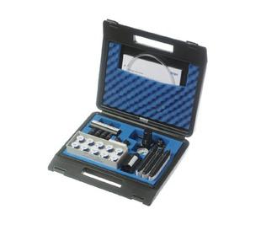
德尔格 Aerotest Alpha 压缩空气质量检测仪
德尔格 Aerotest Alpha 压缩空气质量检测仪 在低压范围的呼吸空气纯度测量方面的质量无与伦比。
已检测的呼吸空气
拥有 德尔格 Aerotest Alpha，就可以检测压缩机或压缩汽缸供应的呼吸空气质量。 通过该检测系统可确保对呼吸系统的可靠检测，符合应用分类 EN12021 标准。
污染物检测与测量
拥有 德尔格 Aerotest Alpha，就可以可靠地确认各种潜在污染物，如一氧化碳、二氧化碳、压缩空气中的水蒸气或油。 测量值可以选择同时或分别进行确认。
快速、使用方便
使用插头连接，测量设备可不使用电源、可连接至低压压缩空气供应系统，易于监测，放心无忧。 只需五分钟，快速检查功能即可发送精确测量结果并告知污染程度。
德尔格油检测盒
新型德尔格油检测盒的研发专门用于检测和检查压缩空气有无油雾。 除了普通常用的油之外，现在首次实现了检测合成油—不考虑油的种类或粘度。 广泛的测量范围(带比例换算)可确保精确读取准确数值。
功能与特点：
◇用于检测呼吸用低压压缩空气的质量，该产品已广泛应用于国内各大制药厂。
◇根据适当的净化标准，通过对压缩空气中的污染物进行定量分析能够检测出呼吸空气的质量。可满足不同标准的要求（比如：DIN3188标准）。
◇德尔格检测管可用于定量检测压缩气体中的水蒸气H2O，油Oil，二氧化碳CO2 、一氧化碳CO和其他污染物。
◇检测仪所带的快速插接口可以与各种类型的供气系统接口相连接。
◇检测仪所有部件都可装入一个硬质手提箱中，方便携带，易于操作。
基本参数：
手提箱 | 长300mm，宽360mm，高80mm
重量 | 2千克
压缩空气瓶工作压力 | 3-15巴 符合DIN13260标准
接口 | 快速直插式接口
流量 | 0.2升/分钟和4.0升/分钟
Aerotest Alpha主机1套，包含以下：
1个手动减压器（3-15巴）
1个可同时安装4支检测管的流量调节器
1个数字计时器
1个检测管开管器
1个手提箱
1根气泡测试软管
1套外文使用手册
选配：
10支/盒德尔格油检测管
10支/盒德尔格水蒸气检测管
10支/盒德尔格一氧化碳检测管
10支/盒德尔格二氧化碳检测管
青岛路博公司为您提供全面的技术支持和完善的售后服务！

